巡察公告

根据市委统一部署，市委第五巡察组将对苏州市卫生健康委员会党组开展巡察。时间为2024年4月15日至6月14日。巡察组受理信访截止时间为2024年6月11日。根据有关规定，巡察组主要受理苏州市卫生健康委员会党组领导班子及其成员、下一级主要负责人、相关重点岗位干部（含已退休、已调离）的问题反映。其他不属于巡察受理范围的信访问题，将按规定移交处理。
巡察期间设值班电话：0512-68356927（接听时间为工作日9:00-17:00，节假日除外）
邮政信箱：苏州邮政信箱A429号
邮编：215000
接收短信手机：17706139044
二维码：扫描左下方
电子邮箱：szxcz5@126.com
联系信箱：市卫健委主楼西南侧楼梯出入口外部
欢迎广大党员干部和人民群众积极参与巡察监督，向市委巡察组反映有关问题，支持巡察工作顺利开展。
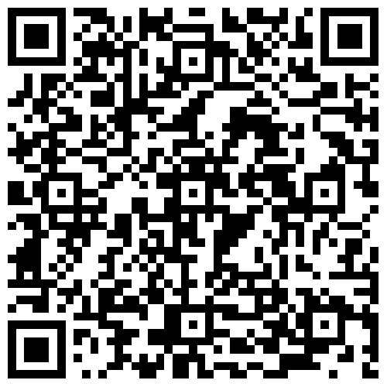

市委第五巡察组
2024年4月15日

